Рабочий лист для младшей школы

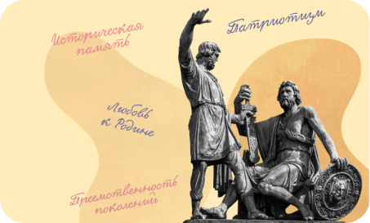День народного единства

**Путешествие в историю праздника.**

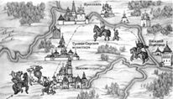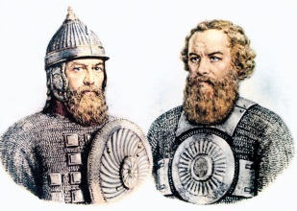 Раньше нашу страну называли прекрасным словом___________, а людей, которые в ней жили и трудились -__________________. И вдруг напали на нашу землю русскую ____________. Решили они захватить Москву и поставить править Россией польского царя. Возмутился русский народ, но некому было возглавить борьбу с поляками. Но нашлись на земле русской два добрых молодца _______________________________________

В городе Нижнем Новгороде собрали они русский народ и обратились к нему за помощью собрать средства для войска на освобождение Отечества. Собрали войско, которое возглавил князь ________________ и отправились на битву. Долго боролись с поляками русские воины, но все же победили, и вся страна была освобождена. Вот так, много-много лет назад русский народ ____________________ и не позволил полякам захватить нашу Родину. В честь той победы, когда наша Русь объединилась и выстояла, стали праздновать в России «День народного единства».

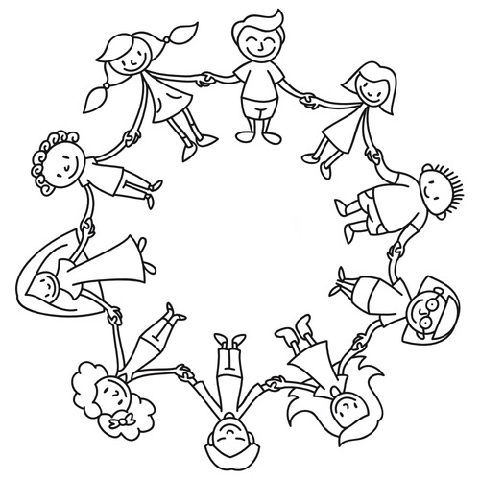**День народного единства - это** ____________________________________________________________________________________________________________________________________________

**Вставь слова в пословицы**:

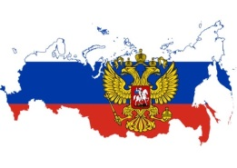1. Народу _____________ что птице крылья.

2. Язык ____________ не нуждается в переводе.

3. Друг за друга стой – выиграешь______

4. Если народ един, он _______________

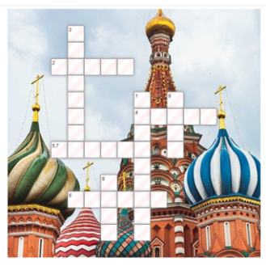

**По горизонтали:**

1. Какая фамилия была у русского национального героя Кузьмы?

2. В какое время года происходили действия? 3. Какой город был освобожден? В каком городе стоит памятник героям?

4. Символ России? **По вертикали:**

1.Какая фамилия была у Князя Дмитрия?

2.Как называется праздник, который отмечается 4 ноября? День народного...

3. Символ государства?

4.От кого была освобождена Москва?

**Мы дружбою своей сильны и Родиной своей горды!**

Можно поработать с картой. Проследить путь ополчения. Найти Нижний Новгород. По дороге к войску присоединились войска других городов. И нижегородское войско быстро превратилось в общерусское.

День народного единства – это и праздник единства всех людей, проживающих на территории нашей страны (устно)

Народу **единство** что птице крылья.

Язык **дружбы** не нуждается в переводе.

Друг за друга стой - выиграешь **бой.**

Если народ един, он **непобедим**.